Ленин об уничтожении классов
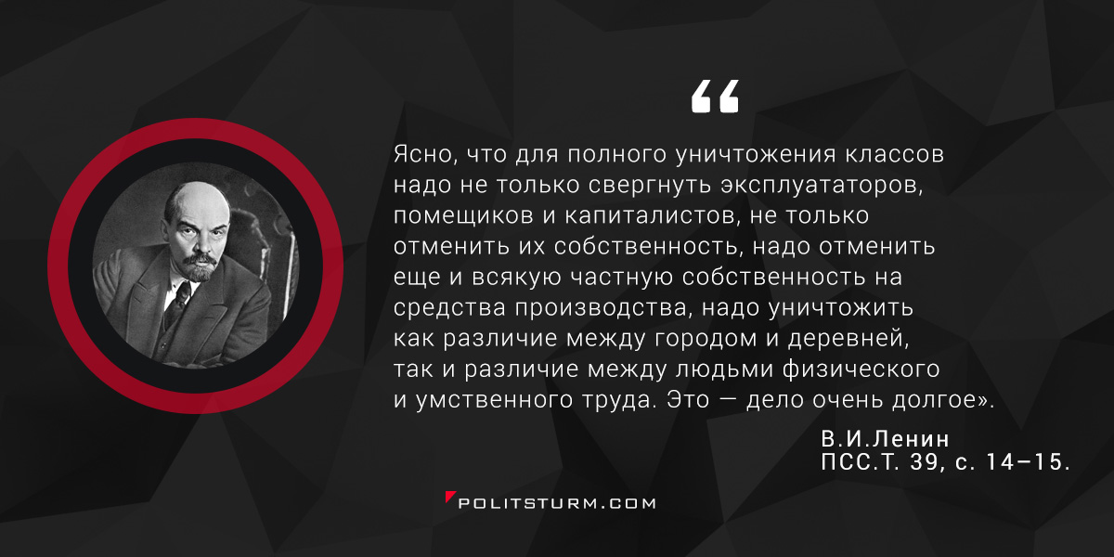

Оригинальная статья
2017-03-17

Ясно, что для полного уничтожения классов надо не только свергнуть эксплуататоров, помещиков и капиталистов, не только отменить их собственность, надо отменить еще и всякую частную собственность на средства производства, надо уничтожить как различие между городом и деревней, так и различие между людьми физического и людьми умственного труда. Это – дело очень долгое”.
В.И.Ленин, ПСС Т39, с.14-15

Оригинальная статья

